**Trabalho de Redes 01**

GRUPO 03 => Protocolo RPC

Rafael

Evandro Damasceno

Eduardo Alexandre Lucio da Silva

Entrega 18 de Novembro

Obs: Apresentação 15-20 minutos

**-O que é?**

**Chamada remota de procedimento** (**RPC**, acrônimo de *Remote Procedure Call*)

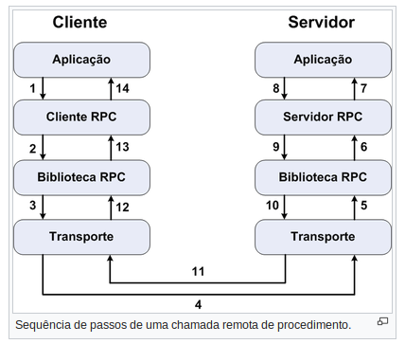

O **RPC** (Remote Procedure Call) define um protocolo para execução remota de procedures em computadores ligados em rede. Não cabe ao RPC especificar como a mensagem é enviada de um processo para outro, mas somente especificá-la (com XDR) e interpretá-la. A sua implementação depende, portanto, de sobre qual protocolo de transporte vai operar.

“O **XDR** (External Data Representation) é um padrão para codificação e decodificação de dados para o transporte entre diferentes arquiteturas (SUN, VAX, PC, CRAY). Cria uma representação independente de máquina, sendo a conversão automática e transparente, sendo realizada em tempo de compilação. “

**-Porque existe ele existe**

A operação do RPC pode ser descrita nos seguintes passos:

* Coleta os dados dos parâmetros;
* Forma a mensagem;
* Envia a mensagem;
* Espera a resposta;
* Devolve a resposta através dos parâmetros.

**-Para o que serve?**

O protocolo RPC pode ser implementado sobre diferentes protocolos de transporte.

**-Como utlizar?**

O RPC trabalha de maneira parecida, em que o controle muda entre dois processos: o processo **cliente** e o processo **servidor**. Primeiramente o processo cliente envia uma mensagem que contém os parametros do procedimento para o servidor e passa a esperar uma resposta. Em seguida, um processo do lado do servidor, que estava inativo até a chegada da mensagem, extrái os parametros, computa os resultados e então envia uma mensagem de resposta e passa a esperar a próxima chamada. Quando o processo cliente recebe a resposta, ele extrái os resultados da mensagem e resume sua execução.

**-Ele é um protocólo que exige confiabilidade?**

Uma chamada remota de procedimento difere das chamadas locais em alguns pontos:

1. **Tratamento de erros**: falhas do servidor ou da rede devem ser tratadas.
2. **Variáveis globais e efeitos colaterais**: Uma vez que o servidor não possui acesso ao espaço de endereços do cliente, argumentos protegidos não podem ser passados como variáveis globais ou retornados.
3. **Desempenho**: chamadas remotas geralmente operam a velocidades inferiores em uma ou mais ordens de grandeza em relação às chamadas locais.
4. **Autenticação**: uma vez que chamadas remotas de procedimento podem ser transportadas em redes sem segurança, autenticação pode ser necessário.

Dessa forma, mesmo havendo diversas ferramentas que geram automaticamente o cliente e o servidor, os protocolos precisam ser desenvolvidos cuidadosamente.

Referencias:

Blog [inf.ufrgs.br](mailto:lgarcia@inf.ufrgs.br)

Blog [http://deinfo.uepg.br](http://deinfo.uepg.br/)

RPC community